자기소개 글 : (짧게 1~2줄) : 재실자 감지 시스템 기반의 고정밀 재실 스케줄 도출 및 에너지 최적화 방안을 연구하고 있습니다. 실내 재실 패턴 분석과 연계한 건물 동적 제어 및 효율적인 에너지 수요 관리 시스템 구축에 집중하고 있습니다.

연구소개(가능하다면 사진과 함께)
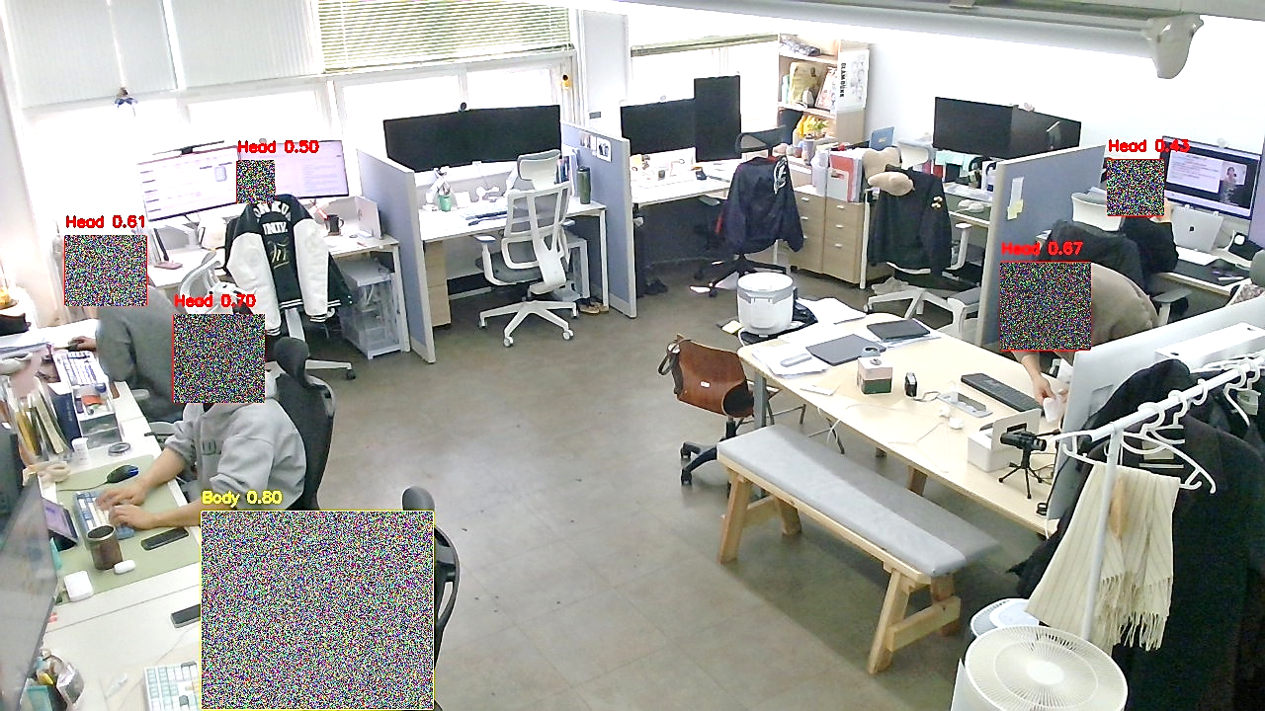
연구 제목 : 로지스틱 맵 이미지 암호화 기법을 적용한 딥러닝 기반 재실자 감지 시스템 제안

연구 배경 : 대부분의 건물 에너지 관리 시스템은 실제 거주자의 재실 패턴을 고려하지 않고, 미리 설정된 고정 스케줄에 따라 냉난방 및 조명 설비를 운영하고 있습니다. 이를 해결하기 위해 비전 기반 재실자 감지 기술이 주목받고 있지만, 프라이버시와 원거리 탐지 성능, 비정형 자세 인식 성능을 동시에 개선하는 접근이 필요합니다. 따라서 고도화된 재실자 감지 시스템을 제안하고 스케줄 분석을 통해 건물의 에너지 저감 방안을 제시하고자 합니다.

연구목표 : 재실자의 프라이버시를 보호하고 고도화된 재실자 감지 시스템으로 건물의 에너지 저감 효과를 분석합니다.
Keywords : Occupancy detection · Logistic Map · Encryption · CNN · YOLO

TOOLS : Python, CNN, YOLO

연구소개(가능하다면 사진과 함께)
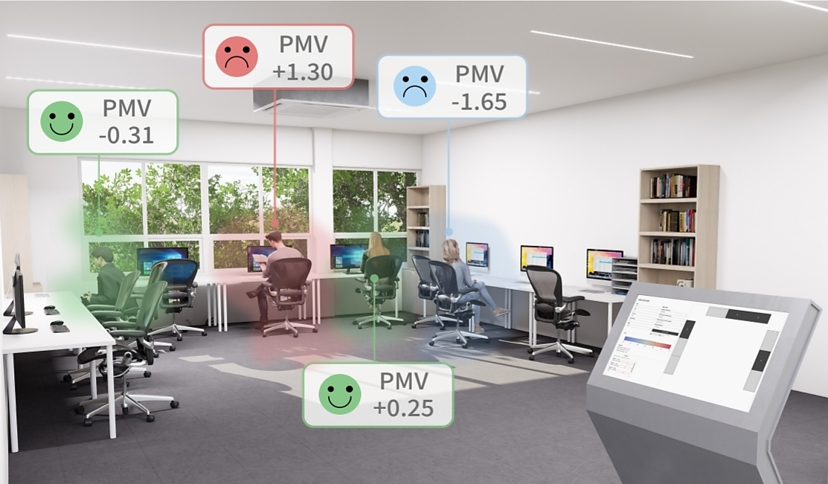
연구 제목 : 열적 특성 기반의 개인 맞춤형 좌석 선택 시스템 제안

연구 배경 : 현재 대부분의 좌석 배치 시스템은 좌석 간 온열환경의 차이를 반영하지 못해 개인의 열적 쾌적성을 고려하지 못하는 한계가 존재합니다. 이를 개선하기 위해 대표적인 열적 쾌적성 지표인 PMV가 활용되고 있으나, 기존 PMV는 대사율 지표인 MET를 표준화하여 사용함으로써 개인별 열적 특성 차이를 충분히 반영하지 못하고 있습니다.

연구목표 : 개인별 MET를 산정하여 PMV를 개인화하고, 이를 기반으로 맞춤형 좌석 선택 시스템을 제안합니다. Virtual Sensing 기술을 활용하여 개인의 열적 특성을 예측하고, 실시간으로 최적 좌석을 추천하는 시스템 개발을 목표로 합니다..
Keywords : Predicted Mean Vote · Virtual Sensing · Metabolic Rate · Thermal Comfort · Personalized Seat Reservation
TOOLS : Python, Virtual Sensing

